Tema 2. Caracterización del español patrimonial en los Estados Unidos

El componente español de España

- la historia social del español patrimonial muestra que en Nuevo México hubo españoles usuarios de una modalidad castellana que dejaron allá su forma de hablar.
- otros elementos posteriores => los usos lingüísticos de los españoles que no fueron castellanos, sino andaluces o canarios, o la modalidad de los nacidos ya en tierras americanas.
- los factores sociales: la lejanía, la marginalidad del territorio y la organización social, basada en el control ejercido por las familias oriundas de España;
- todos estos elementos en conjunto favorecieron la conservación de los componentes lingüísticos más tradicionales.

El componente criollo

- elementos característicos del español de América, esp. mexicano y centroamericano (léxico, gramática, fonética); sin hacer referencia a la influencia de la inmigración mexicana del s. XX.

El componente indígena

- coexistencia social: difusión del español entre los indios más cercanos
- transferencia de elementos de una lengua a otra (indigenismos tempranos); de origen nahua, pero también de otras lenguas, como el comanche.

El componente inglés

- contacto intenso con el inglés sobre todo después de 1848 (Tratado de Guadalupe Hidalgo) y la llegada masiva de los colonos angloparlantes gracias a la apertura de las vías comerciales y la fiebre de oro;
- aparece también en los textos periodísticos del español surgidos en la época, incluso en textos literarios.
- en diversos campos léxicos: cuerpo humano, vestuario, la casa, la familia y la salud, el mundo espiritual, juegos y diversiones, profesiones y oficios, enseñanza, accidentes geográficos, agricultura, animales y ganadería.

Nuevo México, Colorado, Arizona

- La variante patrimonial de allí refleja rasgos lingüísticos de viejo cuño.
- fonética: una –e paragógica (bebere ‘beber’, papele ‘papel’); extendido es el carácter muy abierto de la y (hueia ‘huella’, raia ‘raya’, maio ‘mayo’) y su desaparición en contacto con e o i (tortía ‘tortilla’, cabeo ‘cabello’, anío ‘anillo’); aspiración de la f- [húmo, herbír, hilár, hedér, hóyo, ahumár]; diptongaciones vulgares [páis, paráiso].
- morfología: arcaísmos (vide ‘vi’, vido ‘vio’, truje ‘traje’, trujistes ‘trajiste’); formas hoy consideradas vulgares o populares (hablates ‘hablaste’, vivites ‘viviste’, puédanos ‘podamos’, véngamos ‘vengamos’, quedré ‘querré’, traíba ‘traía’).
- léxico: dialectalismos (lagaña, párparo, molacho ‘desdentado’); voces tradicionalmente compartidas con México (cachetazo, chueco ‘torcido, patiestevado’, halar ‘arrastrar’), incluidos los indigenismos (guaraches ‘sandalias’, milpa ‘maizal’, zopilote); indigenismos de la zona (zacate ‘césped’, zoquete ‘barro’, mitote ‘chisme’, chimajá ‘perejil’), curiosamente, en muchos de estos préstamos se mantiene una pronunciación cercana a la de la lengua original; anglicismos han llegado a ser muy frecuentes, sobre todo después de 1912 (torque ‘pavo’, baquiar ‘retroceder’, troca ‘camión’, sinc ‘fregadero’, choque ‘tiza’).

Texas

- modalidad fronteriza constituida fundamentalmente por elementos importados desde la región central de México, esp. desde su independencia.
- fonética: rasgos fonéticos conservadores (mantenimiento de la labiodental v), junto a otros más innovadores (debilitamiento de la y intervocálica, p. ej. gaína ‘gallina’, o la rr asibilada).
El consonantismo es conservador, en la línea del español mexicano y novomexicano (doctor, aritmética, defecto).
Vinculación con las hablas castellanas: se mantiene con cierta firmeza el uso de la interdental [θ], más que en NMex o Colorado, si no en una oposición sólida con /s/, sí al menos con una frecuencia que recuerda lo que pudo ser una distinción estable en el pasado. Alvar encuentra [θ] en casi todos los puntos encuestados en Texas.
- léxico: usos tradicionales del español que se han adaptado a la designación de objetos en la vida actual (arrear ‘conducir’, manea ‘freno’, manear ‘frenar’, rueda ‘volante’); también hay nahuatlismos léxico, como en NMex (popote ‘pajita’, elote ‘mazorca tierna’, sacate ‘hiedra’); anglicismos (sut ‘traje’, panti ‘bragas’, choc ‘tiza’, octopus ‘pulpo’).

- La variedad adaeseña (más vinculada históricamente a Texas que a Luisiana): yeísmo (yorona ‘llorona’, cabeyo ‘cabello’); seseo (dise ‘dice’, duse ‘dulce’); pérdida de consonantes sonoras intervocálicas (mieo ‘miedo’) ~ como en otras hablas americanas.
Arcaísmos documentados en otros ámbitos hispánicos (asina ‘así’, prieto ‘negro’, mesmo ‘mismo’, etc.); formas habituales en Andalucía o en Canarias (paloma ‘mariposa’, camarón ‘cangrejo de agua dulce’, borrego ‘oveja’, etc.); voces de origen nahua (camote ‘batata’, cuate ‘gemelo’, jicote ‘avispa’, ojolote ‘buitre’, tapanco ‘desván’, tecolote ‘búho’); y voces de origen francés (clepes ‘pan frito’, flambó ‘cazuela con fuego’, grega ‘tetera’, pasaportú ‘sierra’, etc.).

Luisiana

- un español de origen canario que, con las influencias lingüísticas lógicas de su entorno, se ha mantenido durante décadas unas pautas reconocibles.
- El isleño: un español de perfil canario, al que se han incorporado elementos de origen americano, francés e inglés.
- fonética: de origen canario; cierre de -o final, velarización de -n final, articulación canaria de ch o desnazalización ante aspirada (naraha ‘naranja’, sahita ‘zanjita’).
- morfología: tb. influencia canaria; diminutivos sin infijo (piesito ‘piececito’, lechita ‘lechecita’), terminación verbal –nos por –mos (estábano ‘estábamos’, véngano ‘vengamos’);
- léxico: de procedencia canaria; gago ‘tartamudo’, frangoyo ‘muchas cosas juntas’, andoriña ‘golondrina’, beletén ‘calostro’, gofio o botarate ‘manirroto’, etc.).
[Alvar pudo aplicar con los isleños el mismo cuestionario léxico utilizado para elaborar el Atlas Lingüístico y Etnográfico de las Islas Canarias (ALEICan, 1975-78)]
Notables aportaciones del español de Hispanoamérica (tafia ‘licor de caña de azúcar’, jaiba ‘cangrejo de mar’), de portugués (ensiña ‘árbol’, morianga ‘fresa’, sollado ‘suelo’), del francés (casquete ‘hacha’, creyón ‘lápiz’, frubir ‘frotar’), y arcaísmos hispánicos (estiseras ‘tijeras’, melesina ‘medicina’, buruca ‘ruido’, etc.).

- El bruli: una variedad del español isleño; bastante aislada => incorporación masiva de palabras y elementos fónicos del francés cajun o francés de la Luisiana.
- rasgos lingüísticos innovadores (característicos de las hablas canarias): el seseo, la pérdida de consonantes en posición final (partí ‘partir’, curá ‘curar’, to lo santo ‘todos los santos’), la pérdida de sonoras entre vocales (pueo ‘puedo’, resao ‘rezado’) o el yeísmo.
- Los arcaísmos y dialectalismos fónicos y morfológicos (yuva ‘ayuda’, vaiga ‘vaya’), como tampoco los léxicos (mercá ‘mercar’, melesina ‘medicina’, estizeras ‘tijeras’;
- abundante presencia de galicismos (arbe ‘árbol’, bató ‘bote’, canar ‘pato’, encor ‘otra vez’, feble ‘débil’, gató ‘tarta’, pandil ‘reloj’, surí ‘ratón’); frecuentemente pronunciados con fonética francesa, aunque en algunos casos se hayan producido adaptaciones al español.
- polémicas sobre la vitalidad de las hablas de Luisiana y, por lo tanto, con sus posibilidades de mantenimiento; “condiciones espléndidas” vs. “hablas vestigiales a punto de extinción”
Grupo muy reducido, de unos centenares de personas => creación de asociaciones de los estudios de genealogía, clases del propio dialecto, recolección de muestras habladas, literarias, canciones, etc.

Ejemplos (muy raros en el CORDE)

[…] Juan Domingues [a] andado diciendo en munchas partes que le a de venir el gouierno y quen particular a pocos dias questando coxiendo la “milpa” este testigo fue vna criada del dicho Juan Domingues adonde estaba su mujer deste testigo y le dijo la dicha mujer a la india que si su amo coxia muncho mais, a que le respondio la dicha india que a su amo no se le daua nada de no coxer mais porque sus amas le abian dicho questaban mui contentos porque el dicho Juan Domingues abia de benir por governador y entonces tendria muncho mais y ahorcaria a todos los que se bolbieron de Jumanas, […]
(CORDE: Anónimo, Documentos relacionados con Juan Domínguez de Mendoza, 1685)

[…] porqueste testigo es criollo del Nuebo Mexico de donde ellos lo son, y saue por “bos” publica que todos los contenidos han echo fuga deste reino, y saue que an dicho todos que ban a Mexico, y ezto responde.
(CORDE: Anónimo, Documentos relacionados con Juan Domínguez de Mendoza, 1685)

De la setima pregunta dijo este ttestigo que sabe por publico y notorio que en el Nuebo Mexico se le isieron dos cavsas criminales al dicho Juan Domingues, y quen la vna le sentencio a muerte el general don Juan de Medrano porque siendo teniente del gouernador don Fernando de Uillanueba en su avsencia yso estandarte real y mato munchos Apaches ynfieles debajo del seguro de la pas, y con esto “mesmo” oyo este ttestigo que le reconbinieron en el Nuebo Mexico los apostatas quando estubo en Cochiti diciendole ya te conosemos que degollastes los Apaches debajo de pas, y que saue este ttestigo quel dicho Juan Domingues tiene mala fama en este reino y todos lo quieren mal por su mal hobrar […]
(CORDE: Anónimo, Documentos relacionados con Juan Domínguez de Mendoza, 1685)

El Rio del Norte corre açia el oriente, y lo “mesmo” son las uegas de vna parte y otra de dicho rio.
(CORDE: Juan Domínguez de Mendoza, Diario del viaje…, 1684)

Geografía lingüística del español patrimonial

- como es habitual, prácticamente nada de lo apuntado es exclusivo de este territorio => lo característico es el modo en que se produce el cruce de elementos, influencias y tendencias

El conservadurismo en fonética:
- uso de –e paragógica (el mare ‘mar’, azule ‘azul); muy escaso
- conservación de labiodental v en pronunciación; en hablantes de edad avanzada (en Tucson) y solo en algunas palabras (virhen ‘virgen’, veinte ‘veinte’, volber ‘volver’, etc.) pero no en voz, observar o viruela.
- conservación de la interdental [θ] (Texas, norte del NMex, Arizona); pero hay casos en los que no aparece (bós ‘voz’, lús, ‘luz’, asúl ‘azul’) o lo hace de forma variable.
- realización africada velar de [x], cercana a la castellana (centro de Texas, sur de NMex)
- conservadurismo en el consonantismo en posición final de sílaba; muy generalizado, salvo algunos puntos. Es rasgo habitual en el español de México.
- Estas características podrían vincularse a una influencia del español castellano en su origen, aunque otras hablas hispánicas también ofrezcan restos de ellas; parecen concentrarse en las zonas más periféricas (norte de NMex y Texas).

Innovaciones en fonética (también en otras regiones de la América hispana, en Andalucía y en Canarias):
- seseo; muy extendido; tb. presente en las áreas distinguidoras => [θ] funciona más como resto fónico de una antigua oposición que como entidad fonológica
- yeísmo; totalmente generalizado, con diversas realizaciones fonéticas; en general se produce un debilitamiento fónico de la palatal en todas las posiciones, sobre todo entre las vocales; pero se puede conservar en zonas conservadoras
- debilitamiento de –s en posición final de sílaba.
- diptongación de vocales en hiato (tiatro ‘teatro’); muy habitual en las hablas mexicanas.
- rotacismo/lambdacismo (arcol ‘alcohol’); documentado en centro de Texas pero no es muy frecuente
- la asibilación de rr; observado ya a comienzos del s. XX por Espinosa en NMex. Hoy documentado en la misma área, más en Arizona y en el centro de Texas
- la pronunciación fricativa de ch; es un rasgo típicamente canario, documentado en el norte de NMex, en Arizona y, naturalmente, en Luisiana.

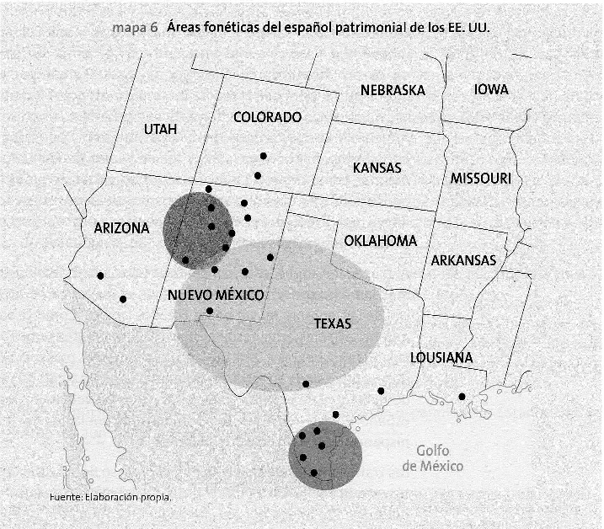
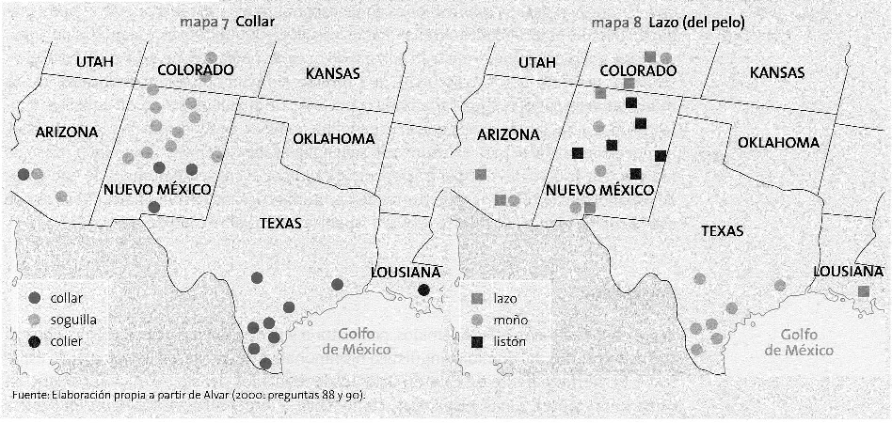

Hay que tomar los datos con precaución por => información parcial, geográfica y sociolingüísticamente, aunque los programas dialectométricos pueden proporcionar algunos resultados improvisados.

Valoración del léxico (~ materiales de Alvar): 65% de origen patrimonial, 15% mexicanismos, 7% arcaísmos, 5% anglicismos, 3,5% de nahuatlismos, rusismos y galicismos no alcanzan 1% conjuntamente => la base léxica del español de los EE.UU. es de naturaleza patrimonial; además, las palabras más frecuentes de cada área léxica suelen ser siempre patrimoniales.
- Arcaísmos: Colorado y Louisiana; mexicanismos en Colorado y nahuatlismos en la zona fronteriza de Arizona y de Texas.
- Por campos léxicos:
Los fenómenos atmosféricos => mayor proporción de palabras patrimoniales, junto al campo de las cuestiones domésticas y la familia.
Los mexicanismos: el campo del cuerpo humano y el vestuario (relajado ‘herniado’, hueso sabroso ‘tobillo’, guaraches ‘sandalias’, pantaletas ‘bragas’)
Los arcaísmos: el campo de la agricultura
Los anglicismos en la enseñanza y en el de la vestimenta (pale ‘profesor benévolo’, desk ‘pupitre’, portfolio).
- anglicismos: la presencia del inglés en la zona data hasta el siglo XVI, su presencia ha ido creciendo hasta el siglo XIX, y, muy intensamente, a lo largo del siglo XX => la progresiva presencia de anglicismos léxicos
La transferencia desde inglés => muestra una importante falta de regularidad.

Bibliografía

Armistead, Samuel G. (1991): “Tres dialectos españoles de Luisiana”, Lingüística Española Actual, 13, págs. 279-301.
Lipski, John M. (1996): “Los dialectos vestigiales del español en los Estados Unidos: estado de la cuestión”, Signo y seña, 6, págs. 459-468.
Moreno Fernández, Francisco (2008): “Caracterización del español patrimonial”, en López Morales, Humberto (coord.), Enciclopedia del español en los Estados Unidos, Madrid, Santillana/Instituto Cervantes, págs. 179-199.
Moreno Fernández, Francisco (2003): “El Sudoeste de los Estados Unidos: lengua e historia", Cuadernos Hispanoamericanos, 631, págs. 35-44.

